1. ჩაშენებული ციკლის გამოყენებით დაწერეთ პროგრამა, რომელიც დაბეჭდავს გამრავლების ტაბულას შემდეგნაირად:

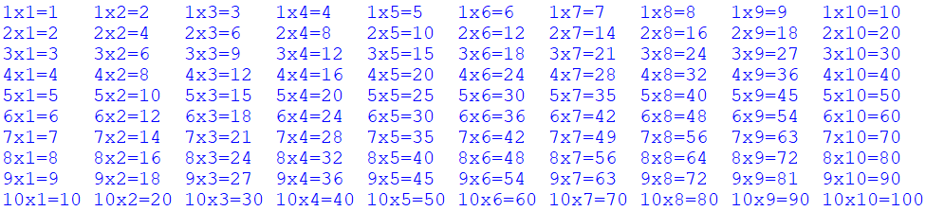

2. დაწერეთ ფუნქცია სახელად reverse_string, რომელსაც ექნება ერთი არგუმენტი, string ტიპის მონაცემი და დააბრუნებს შებრუნებულ ტექსტს. მაგალითად, თუ გადავცემთ “Python”, უნდა დაგვიბრუნოს “nohtyP”.